ANALIZA STATYSTYKI ZA LISTOPAD 2009 ROKU

- Poziom i stopa bezrobocia

Liczba osób bezrobotnych zarejestrowanych w Powiatowym Urzędzie Pracy w Kędzierzynie-Koźlu, w dniu 30 listopada 2009r. wynosiła 4374 osoby i była wyższa w porównaniu do 31 października 2009r. o 295 osób.

Zmiana liczby bezrobotnych miała miejsce:
- w gminie Kędzierzyn-Koźle spadek o 229 osób
- w pozostałych gminach wzrost o 66 osób

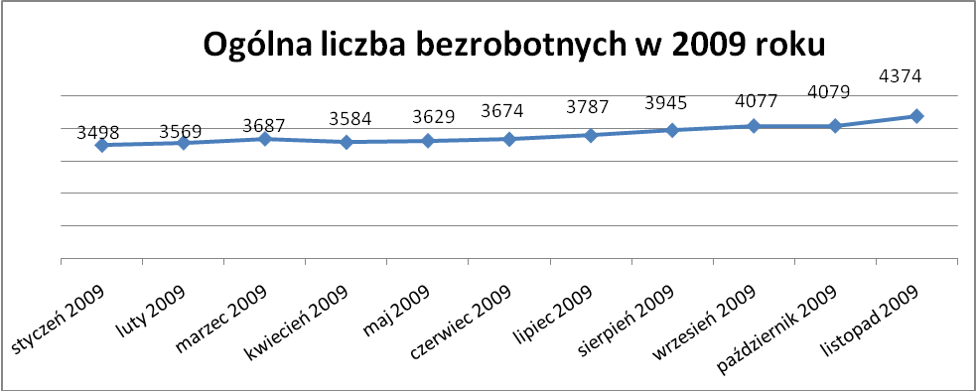

Stopa bezrobocia w listopadzie 2009r. wynosiła 12,2% (przed korektą WUP).

W porównaniu do poprzedniego miesiąca wysokość tego wskaźnika procentowego zwiększyła się o 0,8%.

- Wybrane kategorie bezrobotnych

Według stanu w końcu miesiąca w ewidencji PUP pozostawało:

- Kobiet – 2335 osób, tj. 53,4% ogółu bezrobotnych.

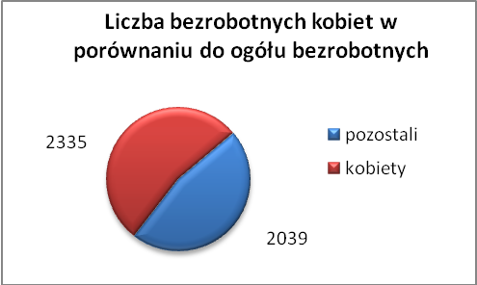

W porównaniu do października 2009r. ogólna liczba kobiet zmniejszyła się
o 143 osoby.

W listopadzie 2009r. zarejestrowało się więcej kobiet w porównaniu do października 2009r. o 57 osób.

W listopadzie 2009r. z ewidencji bezrobotnych z tytułu niepotwierdzenia gotowości do pracy oraz dobrowolnej rezygnacji ze statusu bezrobotnego wyłączono 120 kobiet, więcej ( o 18 ) niż w październiku 2009r :

- w styczniu 2009r. - 52 osoby
- w lutym 2009r. - 121 osób
- w marcu 2009r. - 76 osób
- w kwietniu 2009r. - 93 osoby
- w maju 2009r. - 114 osób
- w czerwcu 2009r. - 65 osób
- w lipcu 2009r - 193 osoby
- w sierpniu 2009r. - 93 osoby
- we wrześniu 2009r. - 114 osób
- w październiku 2009r. - 102 osoby
- w listopadzie 2009r. - 120 osób

Mieszkańców miasta Kędzierzyna-Koźla – 3143 osoby, tj. 71,9 % ogółu bezrobotnych /w tym kobiet/ - 1673 osoby, tj. 38,2 % ogółu bezrobotnych

W listopadzie 2009r. odnotowano wzrost bezrobocia z terenu gminy Kędzierzyna-Koźla o 229 osób.

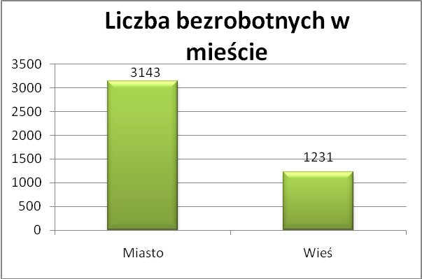

- Mieszkańców wsi - 1231 osób tj. 28,1% ogółu bezrobotnych,
/w tym kobiet/ 662 osoby tj. 15,1% ogółu bezrobotnych.

Zwiększyła się liczba bezrobotnych mieszkańców wsi, w porównaniu do poprzedniego miesiąca o 66 osób.

Zarejestrowano w:

- w styczniu 2009r. - 935 osób
- w lutym 2009r. - 953 osoby
- w marcu 2009r. - 993 osoby
- w kwietniu 2009r. - 930 osób
- w maju 2009r. - 960 osób
- w czerwcu 2009r. - 983 osoby
- w lipcu 2009r. - 1019 osób
- w sierpniu 2009r. - 1078 osób
- we wrześniu 2009r. - 1132 osoby
- w październiku 2009r. - 1165 osób
- w listopadzie 2009r. - 1231 osób

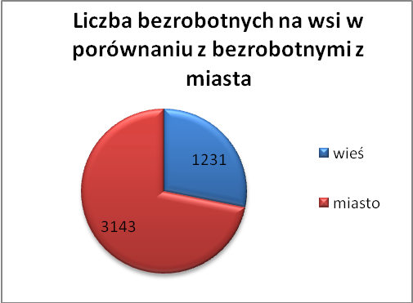

4. Cudzoziemców – 5 osób, tj. 0,1% ogółu bezrobotnych

W listopadzie 2009r. w ewidencji Powiatowego Urzędu Pracy
w Kędzierzynie-Koźlu pozostaje 5 cudzoziemców.

5. Osób bezrobotnych do 25 roku życia – 1047 osób, tj. 23,9% ogółu bezrobotnych /w tym kobiet/ - 576 osób, tj. 13,2% ogółu bezrobotnych

W porównaniu do poprzedniego miesiąca liczba osób bezrobotnych do 25 roku życia zwiększyła się o 42 osoby.

W listopadzie 2009r. ogółem wyłączono 150 osób bezrobotnych do 25 roku życia, z tego:

- 98 osób nie potwierdziło gotowości do pracy,
- 39 osób podjęło pracę,
- 5 osób dobrowolnie zrezygnowało ze statusu osoby bezrobotnej,
- 4 osoby rozpoczęły szkolenia,
- 2 osoby odmówiły bez uzasadnionej przyczyny przyjecie propozycji
odpowiedniego zatrudnienia lub innej pracy zarobkowej lub uczestnictwa
w aktywnych programach rynku pracy
- 1 osoba rozpoczęła prace społecznie użyteczne,
- 1 osoba inne,

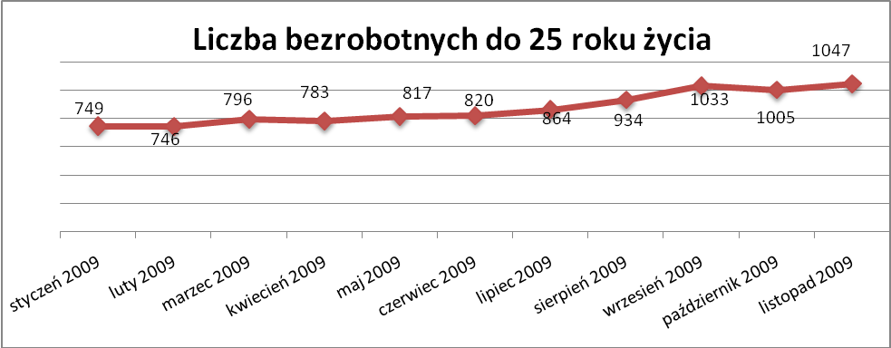

- Osób, które ukończyły szkołę wyższą do 27 roku życia – 57 osób,
tj. 1,3% ogółu bezrobotnych /w tym kobiet/ - 30 osób, tj. 0,7% ogółu bezrobotnych

W porównaniu do października 2009r. liczba osób bezrobotnych do 27 roku życia, które ukończyły szkołę wyższą zarejestrowanych w PUP zwiększyła się o
8 osób.

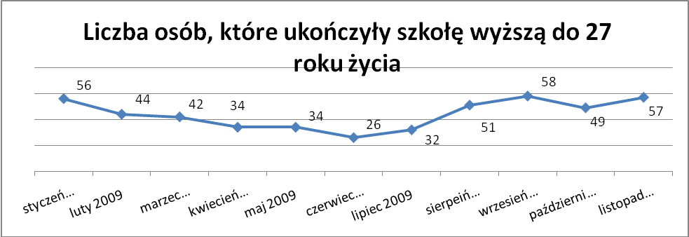

- Osób długotrwale bezrobotnych – 1672 osoby, tj. 38,2% ogółu bezrobotnych /w tym kobiet/ - 1055 osób, tj. 24,1% ogółu bezrobotnych

W porównaniu do poprzedniego miesiąca liczba osób długotrwale bezrobotnych
zwiększyła się o 119 osób.

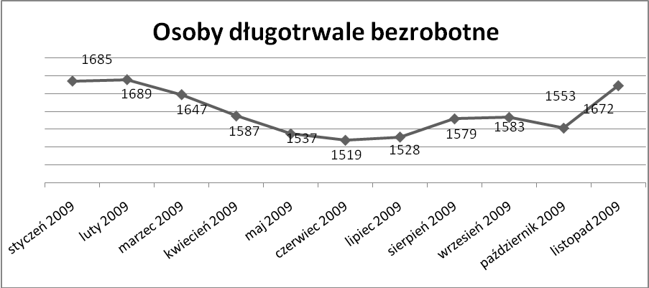

- Osób bezrobotnych powyżej 50 roku życia – 1003 osoby, tj. 22,9% ogółu bezrobotnych /w tym kobiet/ - 381 osób, tj. 8,7% ogółu bezrobotnych

Ogólna liczba osób bezrobotnych powyżej 50 roku życia w porównaniu
do października 2009r. zwiększyła się o 83 osoby.

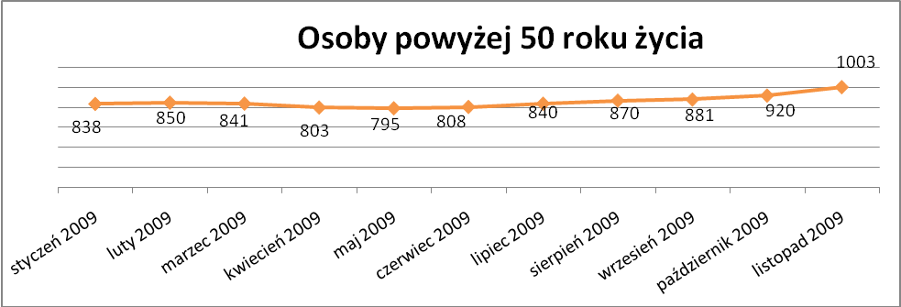

Wskaźnik ten rośnie od czerwca 2009r.

Osób bez kwalifikacji zawodowych – 1641 osób, tj. 37,5% ogółu bezrobotnych /w tym kobiet/ - 941 osób, tj. 21,5% ogółu bezrobotnych

W porównaniu do poprzedniego miesiąca liczba osób bez kwalifikacji zawodowych zwiększyła się o 115 osób.

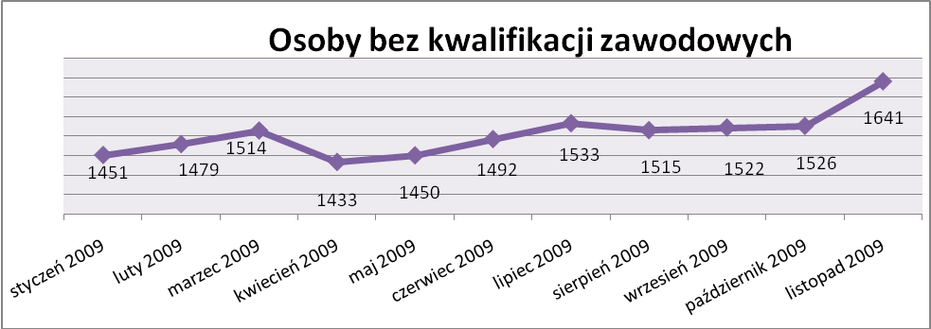

Wskaźnik ten rośnie od września 2009r.

Osób bez doświadczenia zawodowego – 1236 osób, tj. 28,3% ogółu bezrobotnych /w tym kobiet/ - 709 osób, tj. 16,2% ogółu bezrobotnych

W porównaniu do października 2009r. liczba osób bez doświadczenia zawodowego zwiększyła się o 80 osób.

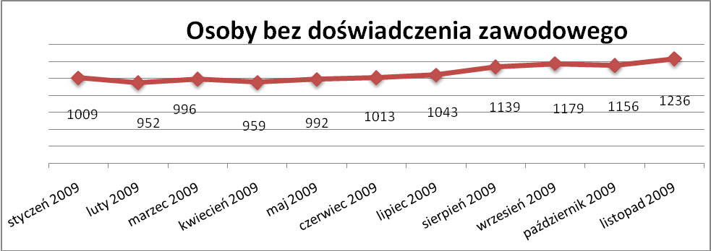

Osób bez wykształcenia średniego – 2870 osób, tj. 65,6% ogółu bezrobotnych /w tym kobiet/ - 1395 osób, tj. 31,9% ogółu bezrobotnych

W porównaniu do października 2009r. liczba osób bez wykształcenia średniego zwiększyła się o 213 osób.

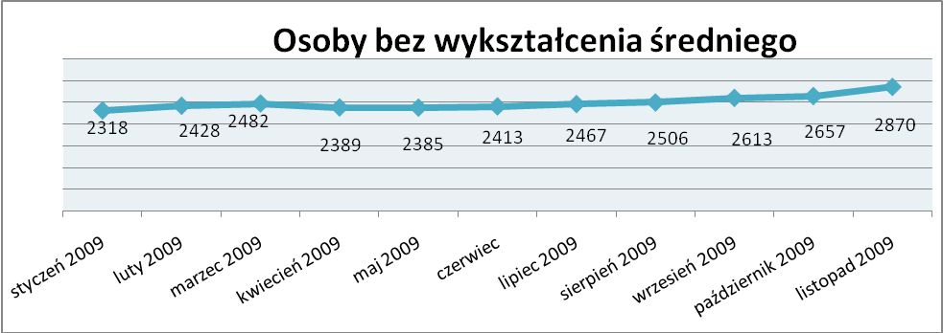

Wskaźnik ten rośnie od czerwca 2009r.

Niepełnosprawnych – 340 osób, tj. 7,8% ogółu bezrobotnych

/w tym kobiet/ - 170 osób, tj. 3,9% ogółu bezrobotnych

Ogólna liczba osób niepełnosprawnych w porównaniu do poprzedniego miesiąca zwiększyła się o 11 osób.

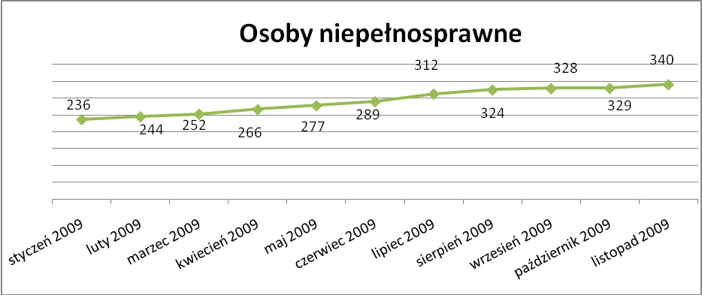

Wskaźnik ten rośnie od sierpnia 2008r.

13. Z prawem do zasiłku – 595 osób, tj. 13,6% ogółu bezrobotnych
/w tym kobiet/ - 299 osób, tj. 6,8% ogółu bezrobotnych

Wskaźnik ten w porównaniu do października 2009r. zwiększył się o 39 osób
uprawnionych do zasiłku.

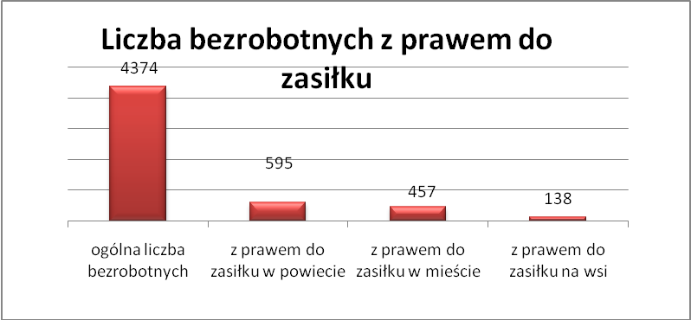

Mieszkańcy miasta uprawnieni do zasiłku to – 457 osób, w tym 237 kobiet.
Mieszkańcy wsi uprawnieni do zasiłku to – 138 osób, w tym 62 kobiety.

W porównaniu do października 2009r. zwiększyła się liczba uprawnionych do pobierania zasiłku w mieście o 30 osób oraz na wsi o 9 osób.

- Oferty pracy

W listopadzie 2009r. do Powiatowego Urzędu Pracy w Kędzierzynie-Koźlu wpłynęło 90 ofert pracy, czyli o 132 mniej niż w październiku 2009r.

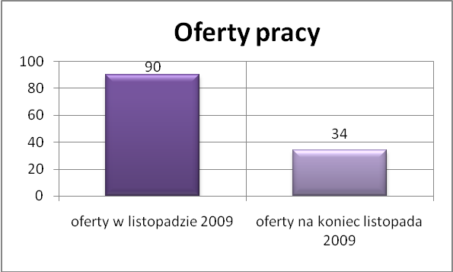

Złożone oferty dotyczyły między innymi:
- 38 – ofert pracy subsydiowanej, tj. 42,2% wszystkich ofert,
- 52 – oferty pracy niesubsydiowanej, tj. 57,8% wszystkich ofert

Oferty pochodziły z następujących sektorów:
- 14 - z sektora publicznego, tj. 15,6% wszystkich ofert,
- 76 - z sektora niepublicznego, tj. 84,4% wszystkich ofert

W listopadzie 2009r. pośrednicy pozyskali 12 ofert pracy, tj. 13,3% ogółu ofert będących w dyspozycji PUP w Kędzierzynie-Koźlu, z tego:

- 2 oferty pozyskano w trakcie wizyt,
- 10 ofert to efekt przeprowadzonych przez pośrednika wizyt,

W listopadzie 2009r. 28 bezrobotnych przypadało na jedną zgłoszoną ofertę pracy i był to wynik gorszy niż w październiku 2009r., w którym na jedną ofertę przypadało 15 bezrobotnych.

- Płynność bezrobocia – podjęcia pracy.

W listopadzie 2009r. zarejestrowało się ogółem 740 osób, w tym 376 kobiet,
więcej o 37 osób w porównaniu do poprzedniego miesiąca.

Wyłączono z ewidencji 445 osób, mniej o 256 osób niż w październiku 2009r.

Z tytułu nie potwierdzenia gotowości do pracy wyłączono – 223 osoby,
w październiku 2009r. - 220 osób.

Z ogółu bezrobotnych wyłączono z ewidencji 152 osoby z tytułu podjęcia pracy. Jest to liczba mniejsza niż w październiku 2009r. o 70 osób.
- w styczniu 2009r. 111 osób
- w lutym 2009r. 99 osób
- w marcu 2009r. 127 osób
- w kwietniu 2009r. 195 osób
- w maju 2009r. 203 osób
- w czerwcu 2009r. 133 osoby
- w lipcu 2009r. 165 osób
- w sierpniu 2009r. 184 osoby
- we wrześniu 2009r. 237 osób
- w październiku 2009r. 222 osoby
- w listopadzie 2009r. 152 osoby

Pracę niesubsydiowaną podjęło 108 osób, o 90 osób mniej niż w poprzednim miesiącu.

Dobrowolnie zrezygnowało z pośrednictwa pracy 22 osoby i jest to liczba mniejsza o 5 osób niż w październiku 2009r.

Wskaźnik procentowy płynności rynku pracy, czyli liczby bezrobotnych podejmujących pracę do liczby nowo zarejestrowanych wyniósł dla omawianego miesiąca 20,5%.

W listopadzie 2009r. w porównaniu do października 2009r. zwiększyła się liczba bezrobotnych poprzednio pracujących zarejestrowanych w PUP:

- w styczniu 2009r. 2579 osób
- w lutym 2009r. 2805 osób
- w marcu 2009r. 2891 osób
- w kwietniu 2009r. 2813 osób
- w maju 2009r. 2824 osoby
- w czerwcu 2009r. 2857 osób
- w lipcu 2009r. 2936 osób
- w sierpniu 2009r. 3003 osoby
- we wrześniu 2009r. 3094 osoby
- w październiku 2009r. 3122 osoby
- w listopadzie 2009r. 3373 osoby

Zwiększyła się również liczba osób zarejestrowanych w Powiatowym Urzędzie Pracy dotychczas niepracujących:

- w styczniu 2009r. 919 osób
- w lutym 2009r. 764 osoby
- w marcu 2009r. 796 osób
- w kwietniu 2009r. 771 osób
- w maju 2009r. 805 osób
- w czerwcu 2009r. 817 osób
- w lipcu 2009r. 851 osób
- w sierpniu 2009r. 942 osoby
- we wrześniu 2009r. 983 osoby
- w październiku 2009r. 957 osób
- w listopadzie 2009r. 1001 osób

Zarejestrowanych dotychczas niepracujących jest 1001 osób, w tym 583 kobiety, co stanowi 22,9% ogółu bezrobotnych.

Zwiększyła się liczba osób, które rejestrują się w PUP po raz pierwszy:

- w styczniu 2009r. 798 osób
- w lutym 2009r. 809 osób
- w marcu 2009r. 860 osób
- w kwietniu 2009r. 834 osoby
- w maju 2009r. 815 osób
- w czerwcu 2009r. 822 osoby
- w lipcu 2009r. 864 osoby
- w sierpniu 2009r. 912 osób
- we wrześniu 2009r. 1026 osób
- w październiku 2009r. 1033 osoby
- w listopadzie 2009r. 1045 osób

Zarejestrowanych po raz pierwszy jest 1045 osób, w tym 496 kobiet,
co stanowi 23,9% ogółu bezrobotnych, wskaźnik ten zwiększył się o 12 osób.

Stan osób zarejestrowanych w PUP zwolnionych z przyczyn zakładów pracy:

- w styczniu 2009r. 22 osoby
- w lutym 2009r. 19 osób
- w marcu 2009r. 20 osób
- w kwietniu 2009r. 18 osób
- w maju 2009r. 18 osób
- w czerwcu 2009r. 35 osób
- w lipcu 2009r. 79 osób
- w sierpniu 2009r. 97 osób
- we wrześniu 2009r. 117 osób
- w październiku 2009r. 124 osoby
- w listopadzie 2009r. 131 osób

W/g stanu na 30 listopada 2009r. zwiększyła się o 283 osoby liczba rejestrujących się w PUP ponownie – wskaźnik ten wynosi 3329 osób, w tym 1839 kobiet, co stanowi 76,1% ogółu zarejestrowanych.

- Osoby pozostające w ewidencji PUP.

- Poszukujący pracy – 61 osób, w tym 30 kobiet z tego 21 osób niepełnosprawnych i nie pozostających w zatrudnieniu.

W listopadzie 2009r. ogólna liczba osób poszukujących pracy w porównaniu
do października 2009r. zmniejszyła się o 1 osobę.

W listopadzie 2009r. 43 osoby, (w tym 20 kobiet) otrzymały dodatek aktywizacyjny.

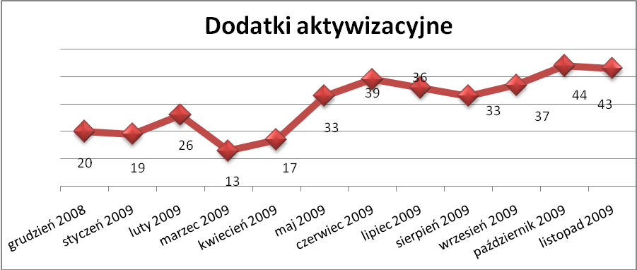

- Zwolnienia grupowe

W listopadzie 2009r. jedna firma zwolniła 1 osobę w ramach zwolnień grupowych.

....................................................................................... ..................................................
DATA I PODPIS OSOBY SPORZĄDZAJĄCEJ OSOBA ZATWIERDZAJĄCA

......................................................................................
DATA I PODPIS OSOBY SPRAWDZAJĄCEJ

